城镇职工基本养老保险关系转移接续申请事项办理服务指南

一、实施机关
博湖县人力资源和社会保障局
二、实施依据
《国务院办公厅关于转发人力资源社会保障部财政部城镇企业职工基本养老保险关系转移接续暂行办法的通知》（国务院【2009】66号）
三、受理条件
参加企业养老的人员
四、办理材料

1、线上办理：
- 通过新疆政务服务平台自助办理；
- 通过国家社会保险公共服务平台自助办理；
- 通过电子社保卡渠道（所有已开通电子社保卡的APP、小
程序、公众号）自助办理；
- 通过“掌上12333”手机APP自助办理。
2、现场办理：参保地社保经办机构综合服务大厅人工办理。

五、办理流程图

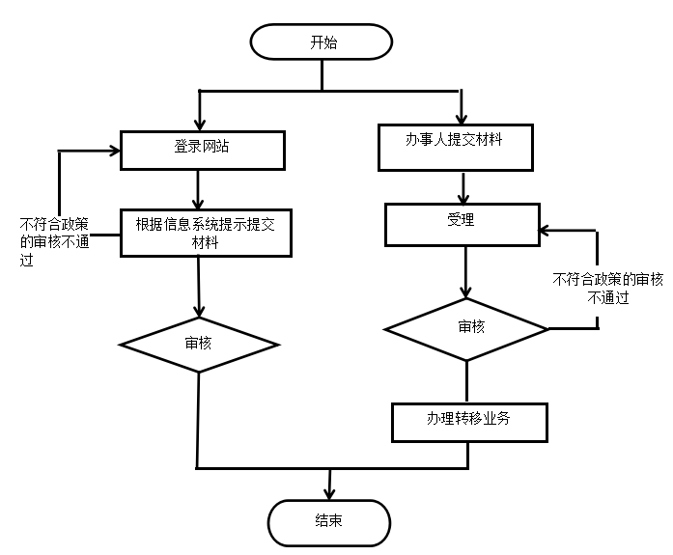

六、办理时限
15个工作日
七、收费标准
不收费
八、办理地址：博湖县行政服务中心社会保险综合服务窗口
联系电话：0996-6929085，0996-6623536
九、办理时间：星期一至星期五（法定节假日除外）
上午10：00-14：00 下午：16：00-20：00
十、常见问题：
问：养老保险关系转移必须本人来柜台办理吗？
答：养老保险关系转移直接可以在手机“掌上12333”APP上申请转移就可以，本人不用到现场办理。

